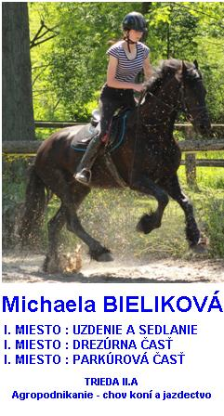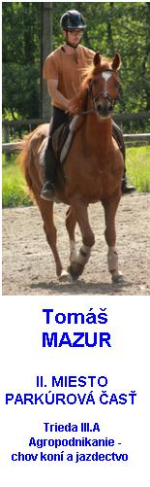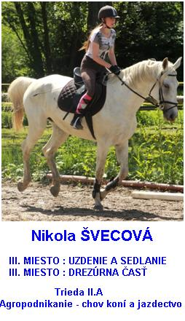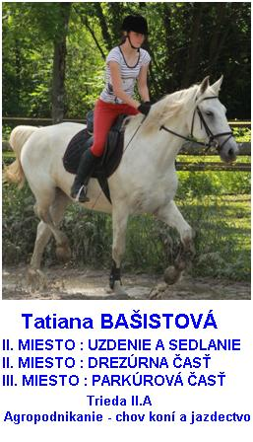

1 = UZDENIE A SEDLANIE 2 = DREZÚRNA ČASŤ SÚŤAŽE 3 = PARKÚR
 |  | Poradie | 2. | Poradie | 3. | Poradie
Tatiana Bašistová | 1min.39s. | II. MIESTO | 1min.37s. | II.MIESTO | 1min11s. | III.MIESTO
Tomáš Mazur | 2min.17s. | VI. MIESTO | 1min.45s. | V.MIESTO | 1min.7s. | II. MIESTO
Michaela Jacková | 2min | V. MIESTO | 4min.23s. | VIII.MIESTO | 1min.46s. | VII.MIESTO
Monika Gőllnerová | 3min.6s | VIII. MIESTO | 2min.37s. | VII.MIESTO | 1min.39s. | VI.MIESTO
Nikola Švecová | 1min. 50s. | III. MIESTO | 1min.40s. | III.MIESTO | 1min.26s. | IV.MIESTO
Júlia Dzedzinová | 2min.19s. | VII. MIESTO | 1min.44s. | IV.MIESTO | 1min.27s. | V.MIESTO
Norika Zošáková | 1min. 55s. | IV. MIESTO | 1min.46s. | VI.MIESTO | 1min.26s. | IV.MIESTO
Michaela Bieliková | 1min.14s. | I. MIESTO | 1min.29s | I.MIESTO | 53s. | I.MIESTO

CELKOVE UMIESTNENIE
Za základ jeho stanovenia sme použili súčet bodov za jednotlivé disciplíny, kde prvé miesto bolo hodnotené 8 bodmi a postupne sa počet bodov znižoval tak, že ôsme miesto bolo hodnotené 1 bodom. Pri parkúrovom skákaní boli dve štvrté miesta a preto za ôsme miesto bolo 7 bodov.
Súťažiaci | Súčet bodov | Celkove umiestnenie
Michaela BIELIKOVÁ II.A | 24 | I. MIESTO
Tatiana BAŠISTOVÁ II.A | 20 | II. MIESTO
Nikola ŠVECOVÁ II.A | 17 | III. MIESTO
Tomáš MAZUR III.A | 14 | IV. MIESTO
Nora ZOŠÁKOVÁ I.A | 13 | V. MIESTO
Júlia DZEDZINOVÁ III.A | 11 | VI. MIESTO
Michaela JACKOVÁ I.A | 7 | VII. MIESTO
Monika GŐLLNEROVÁ I.A | 6 | VIII. MIESTO

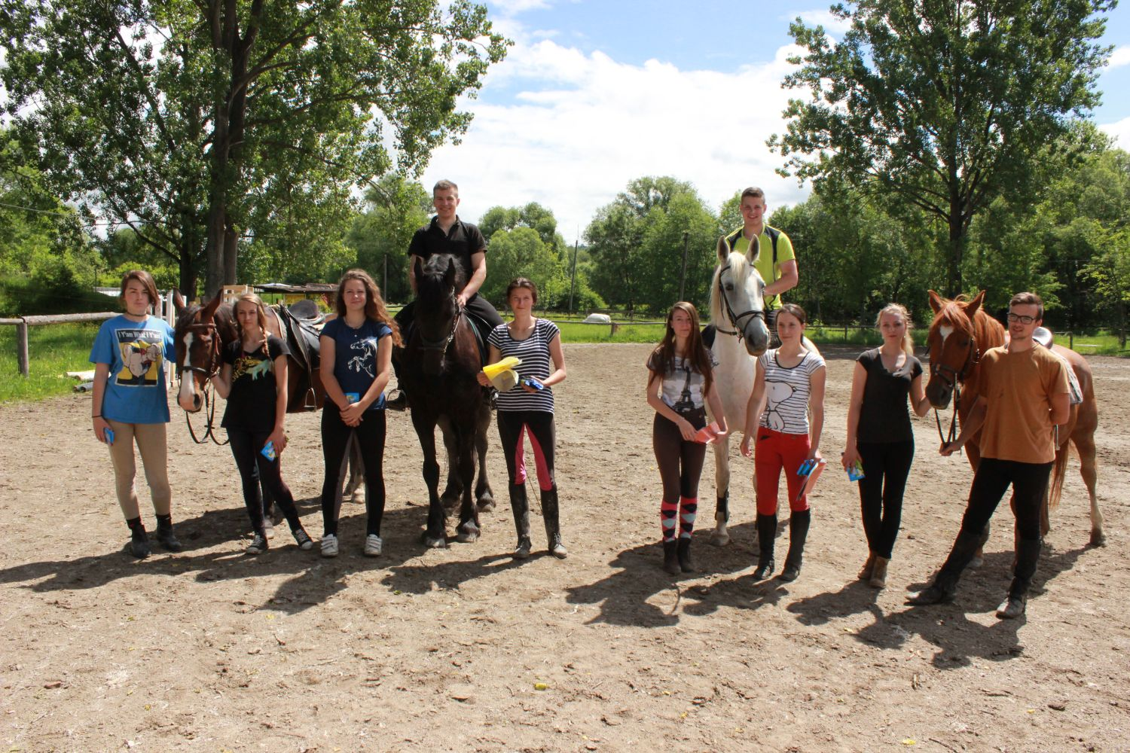

Ešte raz súťažiaci a hlavná časť realizačného tímu - ZĽAVA - DOPRAVA : Nora ZOŠÁKOVÁ, MICHAELA JACKOVÁ, Monika GŐLLNEROVÁ z triedy I.A, študijný odbor agropodnikanie - agroturistika s rozšíreným vyučovaním chovu koní a jazdectva, Michaela BIELIKOVÁ, Nikola ŠVECOVÁ, Tatiana BAŠISTOVÁ z triedy II.A, študijný odbor agropodnikanie - chov koní a jazdectrvo, Júlia DZEDZINOVÁ a Tomáš MAZUR z triedy III.A, študijný odbor agropodnikanie - chov koní a jazdectvo. Na koňoch sedia hlavní členovia organizačného tímu z radov žiakov : Pavol KOVÁCS III.A a Ladislav PAPIK II.A, učebný odbor agropodniaknie - chov koní a jazdectvo.

